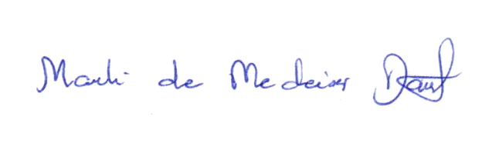
Ata da 2.176ª (dois milésimos centésima septuagésima sexta) Sessão Ordinária da Câmara Municipal de Carnaúba dos Dantas, Estado do Rio Grande do Norte, 10ª (décima) Sessão Ordinária do 2º (segundo) Período Legislativo do ano de dois mil e vinte (2020), realizada na Sala das Sessões Vereador “Wilson Luiz de Souza”, da Casa Legislativa “Antônio Petronilo Dantas”, aos dezenove dias do mês de outubro de dois mil e vinte (19/10/2020) às 10:30 (dez e trinta) horas, com a presença dos edis que compõem o Legislativo Carnaubense: Marli de Medeiros Dantas, João Maria Luciano, Marcelo de Medeiros Dantas, Nilson da Costa Araújo, Fabiano de Araújo Medeiros, Francisco Silvério de Medeiros, José de Azevedo Dantas, Marfran de Medeiros Santos. Deixando de comparecer a sessão o Vereador Francisco Silvério de Medeiros e com justificativa, a vereadora Maria Josiene de Macedo Dantas Pereira. A Senhora Presidenta declarou EM NOME DE DEUS aberta a sessão, cuja Ata da Sessão anterior foi dispensada da leitura. Na seqüência, solicitou do Secretário da Mesa a leitura das Proposições da Pauta: PROJETO DE LEI Nº 012/2020 – DE AUTORIA DA EDil marLI DE MEDEIROS DANTAS, QUE AutorizE o Poder Legislativo Municipal de Carnaúba dos Dantas/RN a receber e fazer doações de bens móveis, imóveis, sem ônus ou encargos, de pessoas jurídicas de direito privado; PROJETO DE LEI Nº 013/2020 – DE AUTORIA DA EDil marLI DE MEDEIROS DANTAS, QUE CONCEDE COMENDA DOM JOSÉ ADELINO DANTAS AO SENHOR SÍLVIO RICARDO GONÇALVES DE ANDRADE BRITO, E DÁ OUTRAS PROVIDÊNCIAS; PROJETO DE RESOLUÇÃO Nº 006/2020 – DE AUTORIA DA EDil marLI DE MEDEIROS DANTAS, QUE Dispõe sobre a preservação do Patrimônio dos bens imóvel, móveis, histórico e cultural da Câmara Municipal de Carnaúba dos Dantas/RN e dá outras providências; PROJETO DE DECRETO LEGISLATIVO Nº 005/2020 – DE AUTORIA DA EDil marLI DE MEDEIROS DANTAS, QUE CONCEDE TÍTULO DE CIDADÃO CARNAUBENSE AO SENHOR SÍLVIO RICARDO GONÇALVES DE ANDRADE BRITO, E DÁ OUTRAS PROVIDÊNCIAS. No PEQUENO EXPEDIENTE, a Vereadora: Marli de Medeiros Dantas defendeu suas Proposições já lidas no expediente, e deixou em aberto de quando será feita a entrega de Títulos de Cidadão Carnaubense e as Comendas Dom José Adelino Dantas. FINALIZANDO O EXPEDIENTE, COLOCOU EM TRAMITAÇÃO PARA A COMISSÃO DE LEGISLAÇÃO, JUSTIÇA E REDAÇÃO FINAL: PROJETO DE LEI Nº 012/2020 – DE AUTORIA DA EDil marLI DE MEDEIROS DANTAS, QUE AutorizA o Poder Legislativo Municipal de Carnaúba dos Dantas/RN a receber e fazer doações de bens móveis, imóveis, sem ônus ou encargos, de pessoas jurídicas de direito privado; PROJETO DE LEI Nº 013/2020 – DE AUTORIA DA EDil marLI DE MEDEIROS DANTAS, QUE CONCEDE COMENDA DOM JOSÉ ADELINO DANTAS AO SENHOR SÍLVIO RICARDO GONÇALVES DE ANDRADE BRITO, E DÁ OUTRAS PROVIDÊNCIAS; PROJETO DE RESOLUÇÃO Nº 006/2020 – DE AUTORIA DA EDil marLI DE MEDEIROS DANTAS, QUE Dispõe sobre a preservação do Patrimônio dos bens imóvel, móveis, histórico e cultural da Câmara Municipal de Carnaúba dos Dantas/RN e dá outras providências; PROJETO DE DECRETO LEGISLATIVO Nº 005/2020 – DE AUTORIA DA EDil marLI DE MEDEIROS DANTAS, QUE CONCEDE TÍTULO DE CIDADÃO CARNAUBENSE AO SENHOR SÍLVIO RICARDO GONÇALVES DE ANDRADE BRITO, E DÁ OUTRAS PROVIDÊNCIAS. Como não havia mais nada a tratar, a Senhora Presidenta declarou EM NOME DE DEUS encerrada a sessão, convidando a todos para se fazerem presentes a sessão seguinte, marcada para o dia 03 de novembro às 09:00 horas. Esta Ata foi lavrada no dia 29 de outubro de 2020, por mim, Cleonice da Silva Dantas, Recepcionista, que conforme achada será assinada por todos. Marli de Medeiros Dantas, Presidenta. Marcelo de Medeiros Dantas, Secretário.

_______________________________________
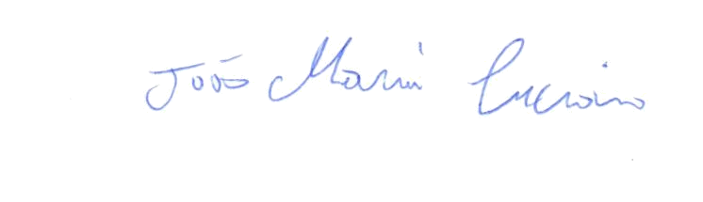
MARLI DE MEDEIROS DANTAS – Presidenta

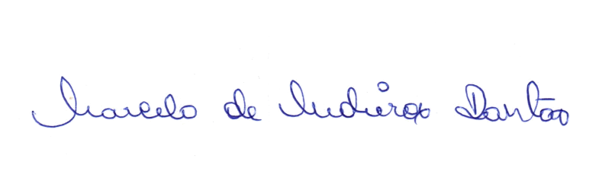
_______________________________________
JOÃO MARIA LUCIANO – Vice-Presidente

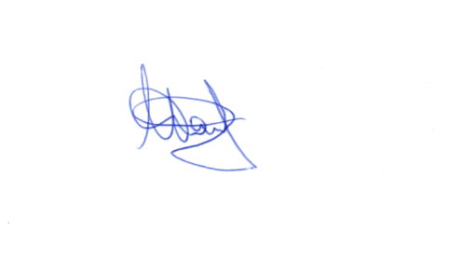
_______________________________________
MARCELO DE MEDEIROS DANTAS – 1º Secretário

_______________________________________
NILSON DA COSTA ARAÚJO – 2º Secretário

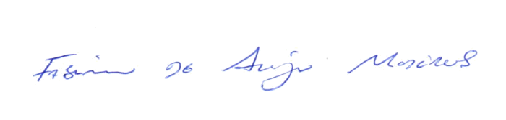
_______________________________________
FABIANO DE ARAÚJO MEDEIROS – Vereador

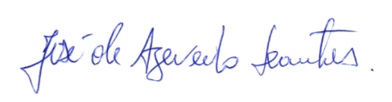
_______________________________________

JOSÉ DE AZEVEDO DANTAS – Vereador

_______________________________________
MARFRAN DE MEDEIROS SANTOS – Vereador

